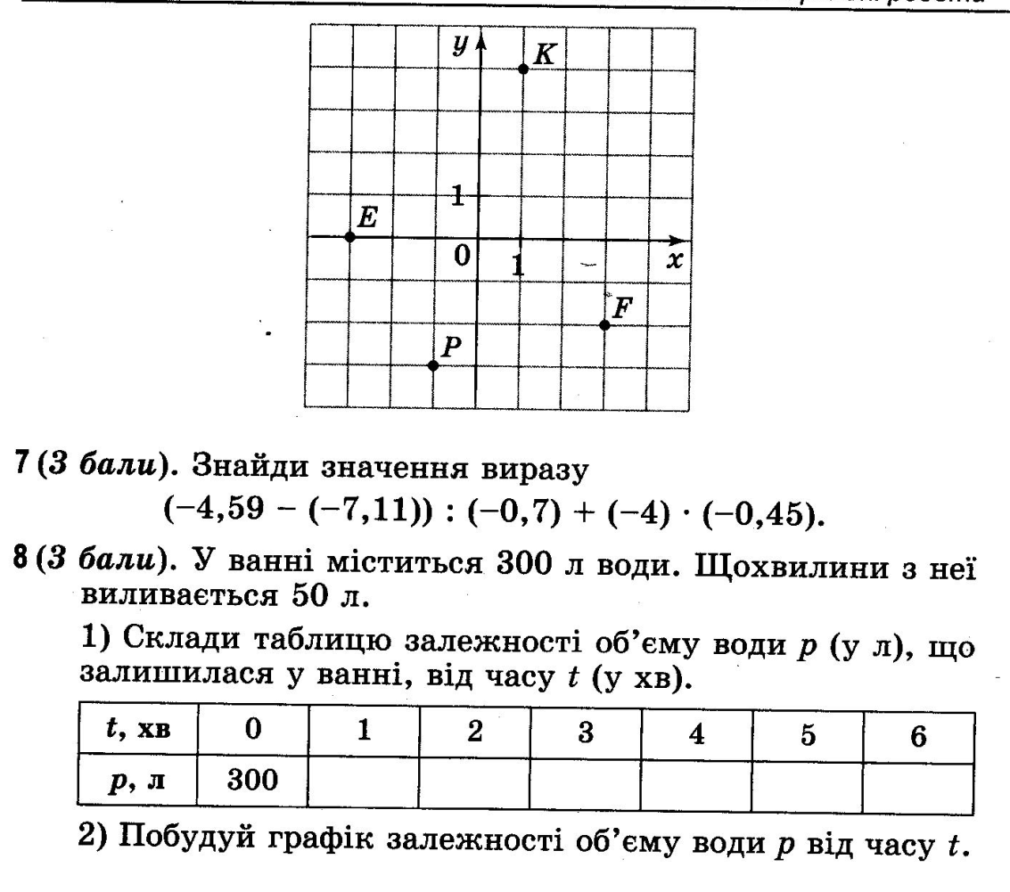**08.05.20р. Математика 6 клас**

**Контрольна робота №10**

